ภาพประกอบ
ตามโครงการ “ประชาร่วมใจคัดแยกขยะต้นทางใส่ใจสิ่งแวดล้อมตำบลบ้านกลาง”
ประจำปีงบประมาณ 2567
วันที่ 1 เดือน มีนาคม พ.ศ. 2567
องค์การบริหารส่วนตำบลบ้านกลาง อำเภอปะนาเระ จังหวัดปัตตานี

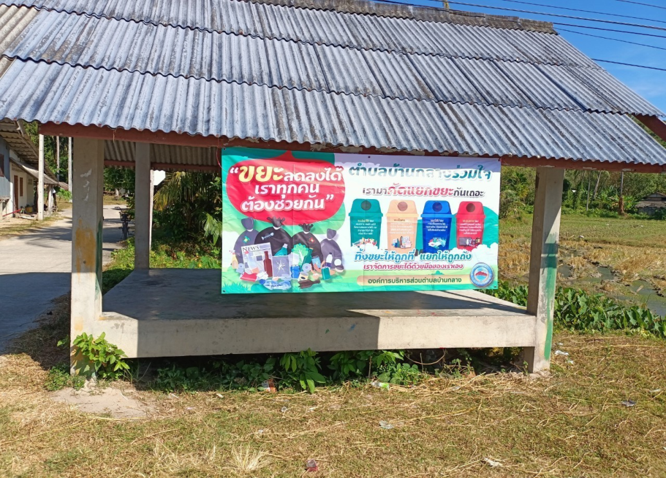

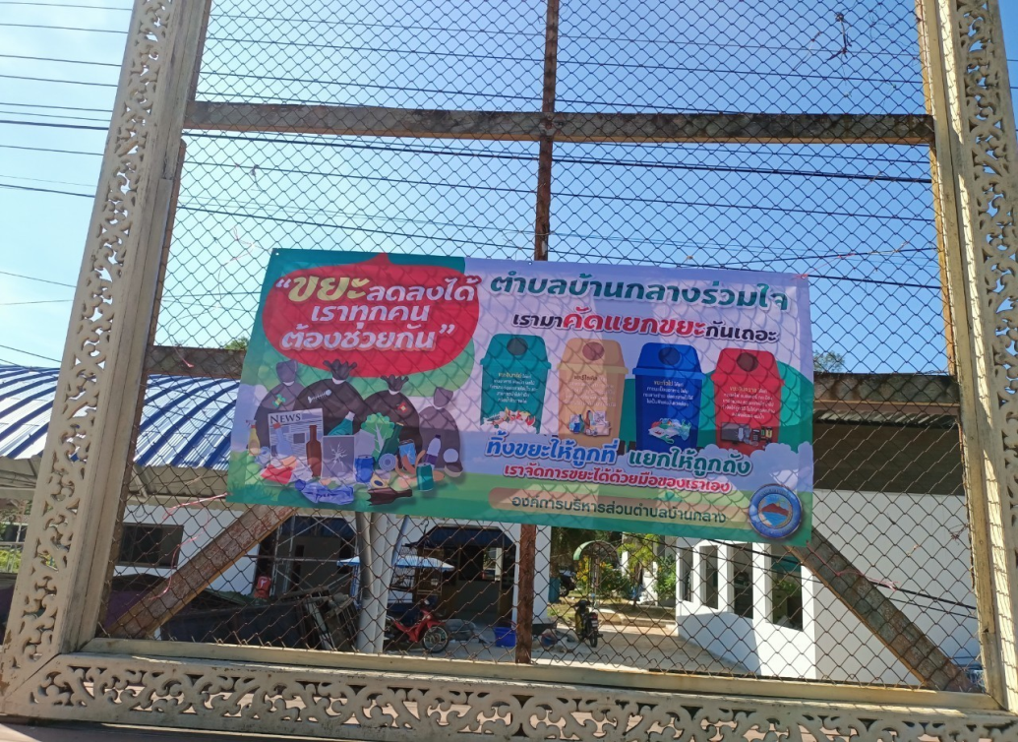

ภาพประกอบ
ตามโครงการ “ประชาร่วมใจคัดแยกขยะต้นทางใส่ใจสิ่งแวดล้อมตำบลบ้านกลาง”
ประจำปีงบประมาณ 2567
วันที่ 1 เดือน มีนาคม พ.ศ. 2567
องค์การบริหารส่วนตำบลบ้านกลาง อำเภอปะนาเระ จังหวัดปัตตานี

